SREDA 22. 4. 2020

Pozdravljena, dragi učenec, draga učenka!

Danes praznuje naš planet ZEMLJA.

22. april se kot dan ZEMLJE letos praznuje že 50. leto zapored. Praznik Zemlje bi moral biti praznik vsakega, ki živi, ki diha, ki hodi, ki ljubi naravo in jo spoštuje. Naš planet je lep, a ljudje ga izkoriščamo, izčrpavamo in uničujemo. Svetovni dan Zemlje nas opozarja, da si moramo vsi, vsak dan znova prizadevati za zdravo in čisto okolje, ki bo bolj prijazno našemu planetu. Pomembno je, da za našo Zemljo poskrbimo, in da vsak posameznik prispeva kamenček v mozaik zdravega in lepega planeta.

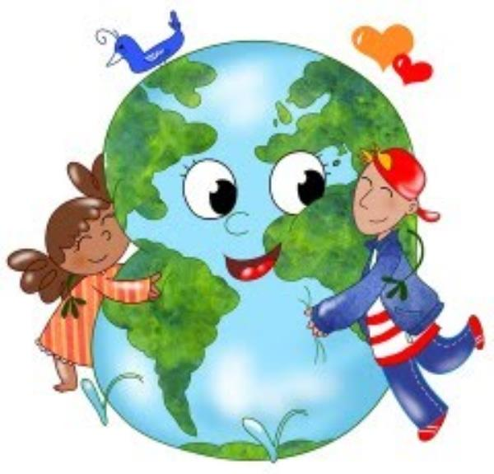
Današnje naloge bodo namenjene naši Zemlji. ŠPO izvajaš v naravi. Pri SPO boš prebral/a odlomek v delovnem zvezku, ki govori o onesnaževanju okolja. Pri SLJ si boš ogledal/a dve kratki, a poučni risanki. Pri LUM pa boš ustvarjal/a z novo likovno tehniko. Prepričana sem, da ti ne bo povzročala velikih težav. Želim ti veliko ustvarjalnosti!
Učiteljica Natalija

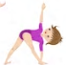

ŠPORT – IGRE V NARAVI

Nalogo opravljaš zunaj.

Čas trajanja naj ti določijo starši.

In kaj moraš narediti? Vadiš:

-preskakovanje kolebnice,

-metanje in lovljenje žoge v zrak,

-podajanje žoge,

-igraš se poljubne igre,

-z odraslo osebo se odpraviš na kolesarjenje ali na sprehod.

SPOZNAVANJE OKOLJA – ONESNAŽEVANJE OKOLJA

Za delo potrebuješ:- delovni zvezek za SPO, str.79,
- zeleno barvico.

DZ za SPO odpri na strani 79.
Preberi besedilo o onesnaževanju. (do 3.naloge).
Z zeleno barvico obkroži pomembne ključne besede.
Moj namig: sekanje gozdov, gradnja naselij in avtocest, onesnažujemo, plini iz tovarn, izpušni plini iz prevoznih sredstev, kisli dež, spuščanje strupenih snovi v vodo, razlitje nafte v morju, onesnaževanje podtalnice !

Samostojno reši 3. nalogo. Rešitve najdeš v prebranem besedilu.

SLOVENŠČINA OGLED RISANKE

Za delo potrebuješ : -računalnik
-zvezek za SLJ,
-peresnico.

Ogledal/a si boš (pred ustvarjanjem pri likovni umetnosti) dve risanki, ki ju najdeš na spodnji povezavi. Še pred ogledom v zvezek za SLJ napiši datum (22. 4. 2020) in naslov Ogled risank.
V novo vrstico z nalivnim peresom napiši naslova obeh risank. Ko si to naredil/a si risanki lahko ogledaš. Najdeš ju na spodnji povezavi:

https://www.youtube.com/watch?v=Rh9XGrbLNic

Kapljica in Listek raziskujeta: Kam gredo odpadki, ko jih odvržemo

https://www.youtube.com/watch?v=e8x4AXYpiI0

Kapljica in Listek raziskujeta: Kako deluje čistilna naprava

LIKOVNA UMETNOST
SLIKANJE: SVETLENJE IN TEMNENJE BARV – AKVAREL
(KAPLJICA IN LISTEK)

Za delo potrebuješ - risalni list iz likovnega bloka, tempera barvice, navadni svinčniki, trske za risanje (palčka za ražnjiče, če je nimaš lahko uporabiš zobotrebec), časopisni papir za zaščito mize,

- naloga: Najprej zaščiti mizo s časopisnim papirjem. Pripravi risalni list, svinčnik, palčko za ražnjiče, okrogel čopič, lonček za vodo, modro in zeleno tempero, kartonček za barve ali paleto.
- Risalni list opremi s podatki. V levi zgornji kot s svinčnikom napiši:
Svetlenje in temnenje barv - akvarel
Kapljica in Listek
22. 4. 2020
Tvoje ime in priimek, 3. razred
- Spomni se likovne naloge, ko smo slikali barvni krog in mavrico. Takrat si svetlil/a barve z belo tempero. Danes pa boš barve svetlil/a z vodo. Takšni likovni tehniki pravimo AKVAREL.
- LIKOVNA NALOGA – Spomni se risanke, ki si si jo ogledal/a. Kakšne barve sta bila Kapljica in Listek? V tehniki akvarela boš naslikal/a sliko z vodnimi kapljicami in listi dreves.
- Demonstracija postopka slikanja
Najprej na risalni list (NE na tisto stran, kjer je naslov in tvoje ime) s svinčnikom čisto narahlo nariši oblike kapljic in listov. Vzemi čopič in z vodo premaži notranjost kapljice in lista. V barvo namoči palčko in z njo potegni po krožnici – črti, ki si jo prej narisal/a s svinčnikom. Barva se razleze tja, kjer je list moker – v notranjost kapljice ali lista. Nastanejo čudoviti prelivi, ob robu temnejši, v notranjosti svetlejši. Na podoben način si boš zamislil/a površino, posuto s kapljicami in listi ter jo naslikal/a.
Moj namig: oblike premaži z vodo postopoma, po 3 – 4 hkrati. Če bi namočil/a vse oblike hkrati, bi se nekatere že posušile, preden bi jih porisal/a s palčko in barvo. Uporabljaš samo modro (za kapljice) in zeleno ( za liste) barvo.
- POSTOPEK REŠEVANJA LIKOVNE NALOGE

PRIPRAVI POTREBNE LIKOVNE PRIPOMOČKE.
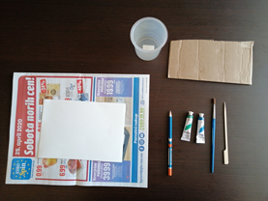

S SVINČNIKOM NARIŠI KAPLJICE IN LISTE.

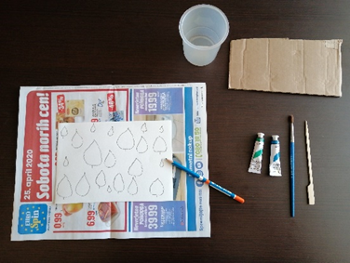

S ČOPIČEM PREMAŽI NOTRANJOSTI KAPLJICE. UPOŠTEVAJ NASVET – NAJVEČ TRI DO 4 KAPLJICE. NE VARČUJ Z VODO. KAPLJICA MORA BITI RES MOKRA.
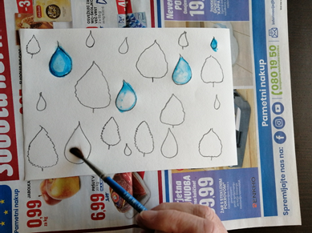

PALČKO NAMOČI V MODRO BARVO, KI SI JO IZTISNIL/A NA KARTON IN Z NJO POTEGNI PO ČRTI, KI SI JO PREJ NARISAL/A.
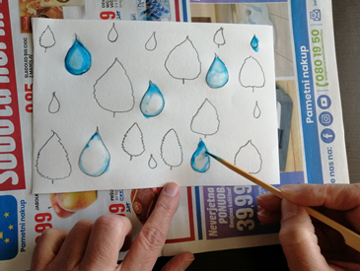

POSTOPEK PONOVI ŠE ZA LISTE – Z ZELENO TEMPERA BARVO.

